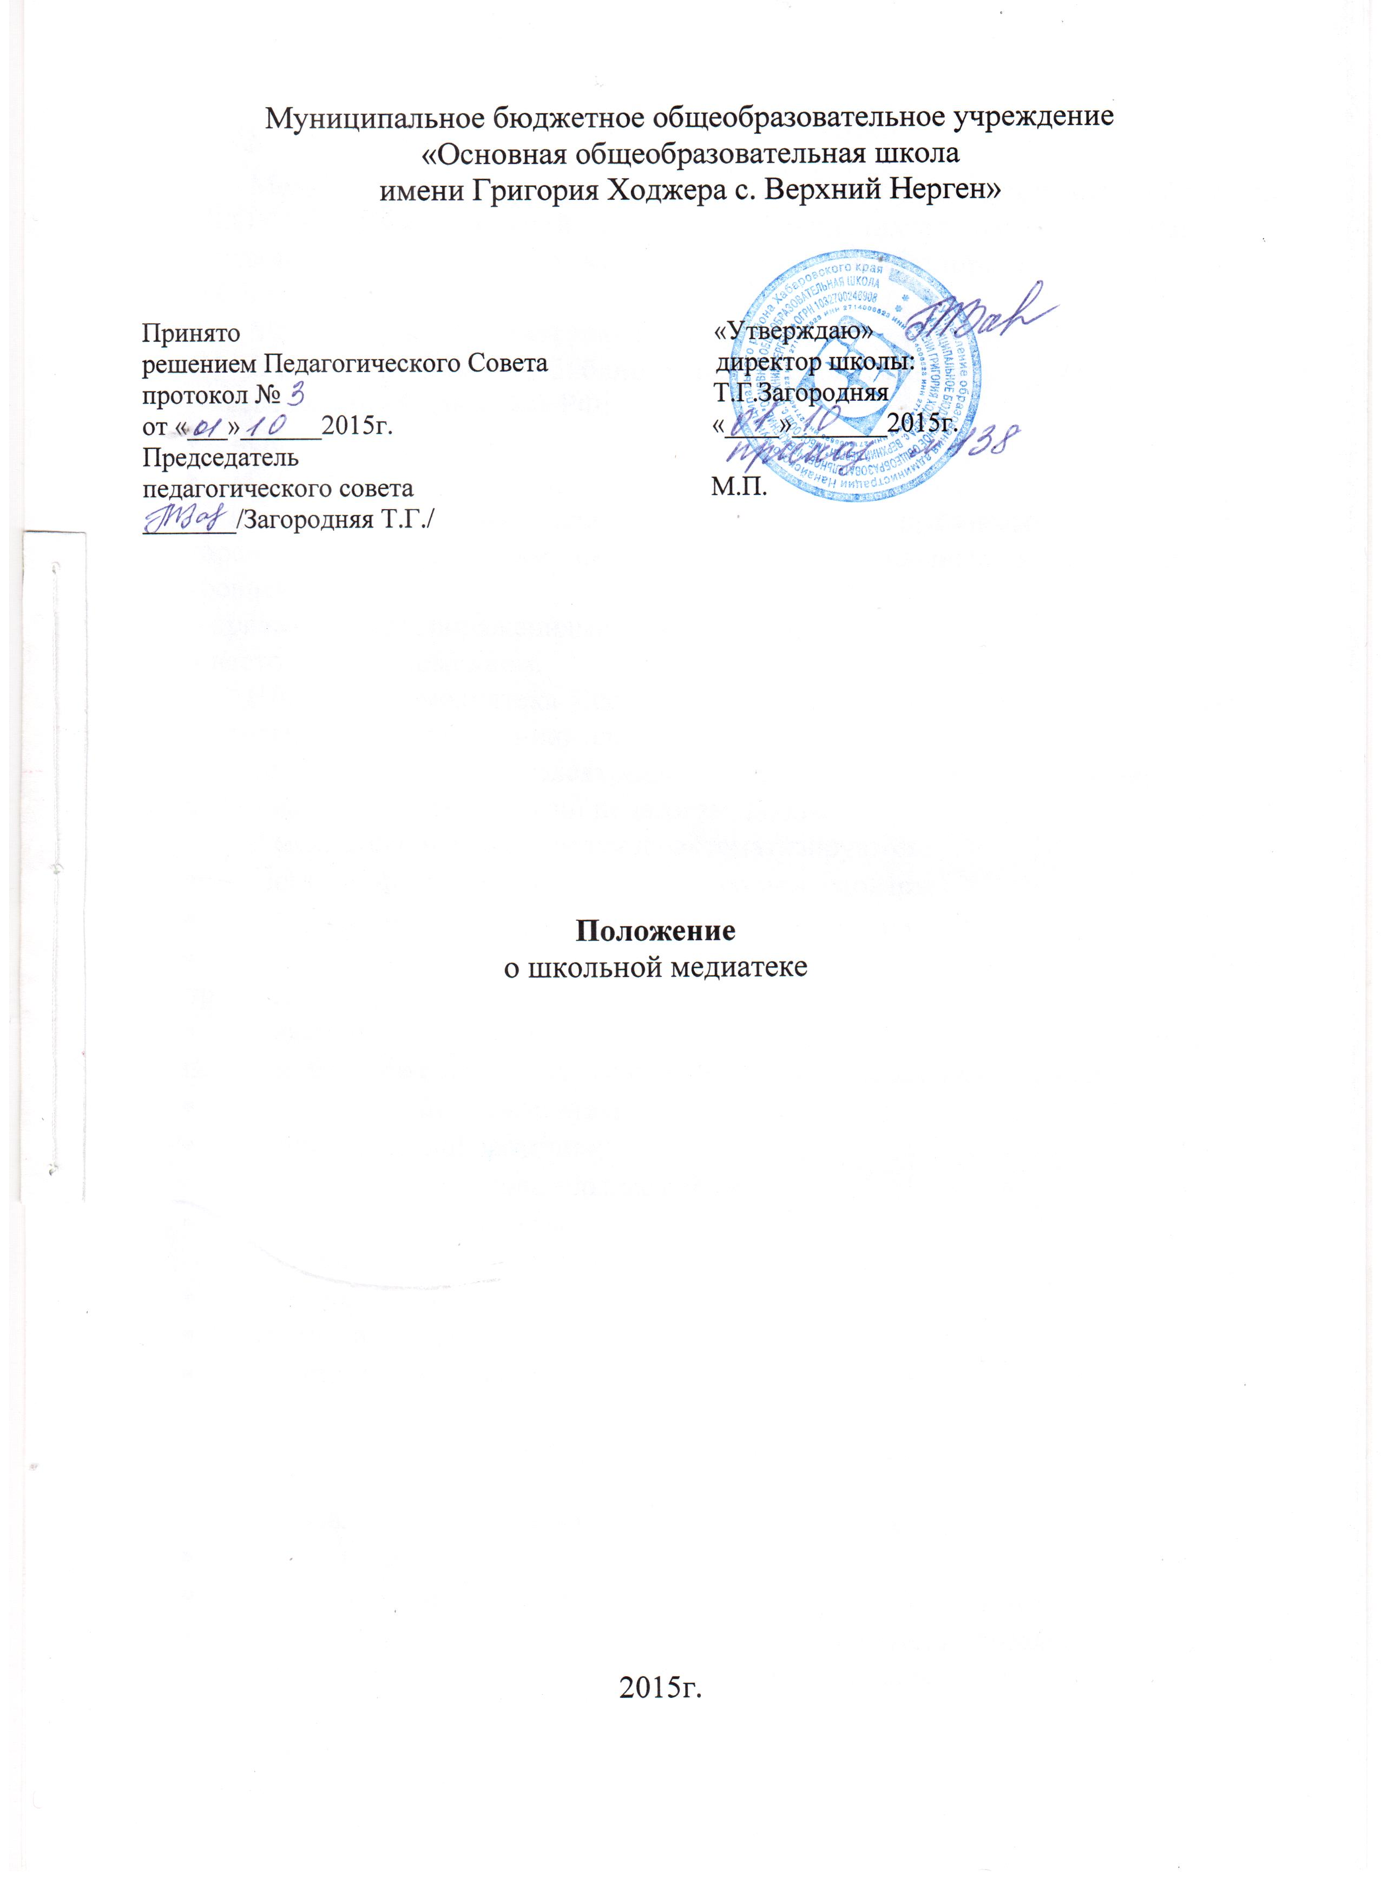
Общие положения.

Медиатека является структурным подразделением школьной библиотеки МБОУ ООШ с.Верхний Нерген и осуществляет свою деятельность в соответствии с основными мероприятиями, разработанными на учебный год библиотекарем.
Медиатеку возглавляет библиотекарь.
В своей деятельности библиотекарь руководствуется:
- федеральными законами РФ:
- «Об образовании»
- «О библиотечном деле»,
- инструктивными материалами, нормативными правовыми актами органов управления образованием федерального, регионального и муниципального уровней;
- приказами и распоряжениями администрации;
- настоящим положением.
Школьная медиатека создана для оказания помощи учителям в деятельности по внедрению электронных средств обучения в образовательные отношения; аккумуляции электронных средств обучения и представления новых информационных технологий педагогам школы.
В медиатеке накапливаются и систематизируются:
- электронные энциклопедии, справочники, словари;
- мультимедийные обучающие программы и учебники;
- учебно-методические пособия на электронных носителях: рабочие программы курсов, учебные пособия, методические рекомендации и т.д.
- электронные образовательные периодические издания: приложения к периодическим изданиям, электронные версии периодических изданий;
- аудиовизуальные материалы;
- виртуальные лаборатории;
- электронные образовательные среды;
- программные продукты.
Пользователями школьной медиатеки являются:
- учащиеся школы;
- преподаватели ОУ
- администрация школы.

Направления деятельности школьной медиатеки.

Направлениями деятельности школьной медиатеки являются:
- формирование фонда;
- обеспечение методической поддержки учителей-предметников;
- обслуживание учебного процесса фондом медиатеки по заявкам учителей;
Формирование фонда школьной медиатеки включает в себя:
- сбор, накопление, обработку, систематизацию педагогической и учебной информации, доведение её до пользователей;
- выявление информационных потребностей и удовлетворение запросов педагогических кадров в области новых информационных технологий и педагогических инноваций;
- учёт, распределение, хранение и списание электронных изданий;
- обеспечение сохранности электронных образовательных ресурсов.
Обеспечение методической поддержки учителей-предметников осуществляется путём:
- создания банка педагогической информации;
- оказание методической консультационной помощи педагогам в получении информации из медиатеки;
- трансляция положительного опыта учителей-предметников по использованию электронных средств обучения;
- предоставление доступа к базам тестов по различным предметам и к библиотеке образовательных электронных ресурсов;
- обеспечение учителям условий для работы с информацией, имеющейся в медиатеке, компьютерными программами, телекоммуникационными сетями и СD – ROM – технологиями;
- выявление информационных потребностей и удовлетворения запросов педагогических кадров школы в области новых информационных технологий и педагогических инноваций.

Права, обязанности и ответственность пользователей школьной медиатеки.

Пользователь школьной медиатеки имеет право:
- пользоваться следующими бесплатными информационными услугами:
- иметь свободный доступ к фонду медиатеки;
- получать во временное пользование из фонда медиатеки электронные издания и аудио-, видеоматериалы;
- получать консультацию и практическую помощь в поиске и выборе источника информации;
- использовать справочно-библиографический аппарат: каталоги и картотеки на традиционных и машиночитаемых носителях;
- пользоваться справочно-библиографическим и информационным обслуживанием;
- требовать соблюдения конфиденциальности данных о нём и перечне используемых им материалов;
Пользователи школьной медиатеки обязаны:
- соблюдать правила пользования школьной медиатекой;
- бережно относиться к электронным и любым иным носителям информации, полученным из фонда школьной медиатеки;
- возвращать в медиатеку компакт-диски и другие документы в строго установленные сроки;
- не выносить компакт-диски и другие документы из помещения медиатеки;
- пользоваться ценными и единственными экземплярами электронных носителей только в помещении медиатеки:
- при получении электронных изданий и других документов из фонда медиатеки пользователь медиатеки должен просмотреть их в медиатеке и в случае обнаружения дефектов сообщить об этом работнику медиатеки, который сделает на них соответствующую пометку;
- расписываться в читательском формуляре за каждое полученное в медиатеке издание;
- при утрате или неумышленной порче электронных изданий и других документов заменить их такими же копиями или изданиями, признанными медиатекой равноценными. При невозможности замены возместить реальную рыночную стоимость изданий. Стоимость утраченных, испорченных компакт-дисков определяется работником школьной медиатеки по ценам, указанным в учетных документах медиатеки с применением коэффициентов по переоценке фондов медиатеки;
- соблюдать в школьной медиатеке тишину и порядок.
При нарушении сроков пользования электронными носителями без уважительных причин пользователь школьной медиатеки может быть временно лишен права пользоваться её услугами.
Пользователи школьной медиатеки, допустившие умышленную порчу или хищение носителей информации, производят компенсацию ущерба в денежном выражении или равноценную замену электронными носителями и другими документами либо несут ответственность, предусмотренную действующим уголовным и (или) гражданским законодательством.

Порядок пользования школьной медиатекой.

Срок пользования электронным носителем и количество выдаваемых изданий определяется библиотекарем.
Срок пользования изданием может быть продлён, если на него нет спроса со стороны других пользователей, или сокращён, если издание пользуется повышенным спросом или имеется в единственном экземпляре. Не подлежат выдаче на дом редкие, ценные и справочные издания.
Пользователи школьной медиатеки расписываются в личном формуляре за каждый экземпляр электронного носителя; возвращение носителя фиксируется подписью библиотекаря.
Издания, предназначенные для работы в рабочем зале, на дом не выдаются.
Число электронных носителей и других документов, выдаваемых в рабочем зале, как правило, не ограничивается.

